- 学之思开源考试系统视频教程 - 基础开发软件安装_哔哩哔哩_bilibili
这个是安装软件，但是我没有进取进群所以没有下载这些文件尤其是没有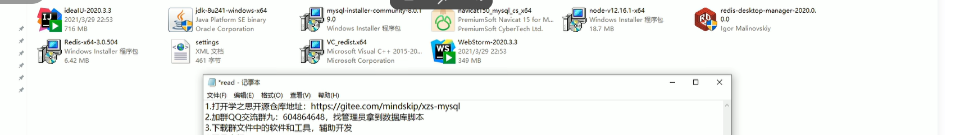
Redis，我直接开始下方，也搞成功了
2、本地mysql创建对应数据表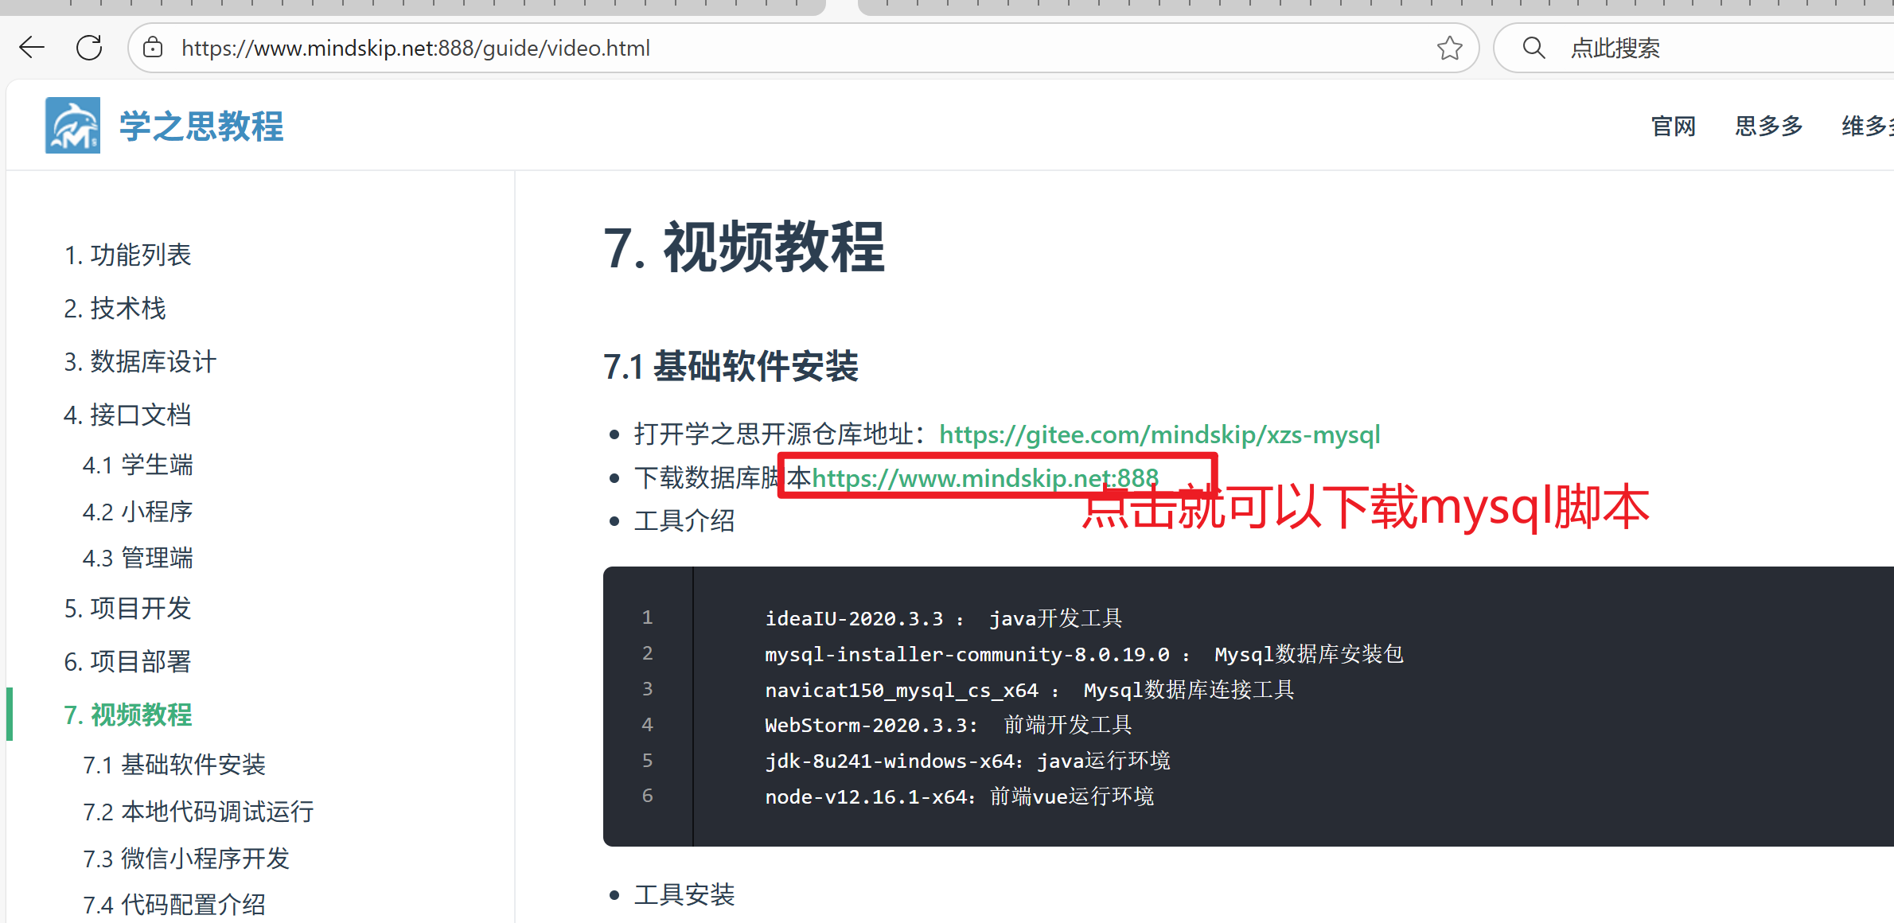
01 打开登录MySQL
你已经成功登录 MySQL，看到的提示符 mysql> 表示你已经进入了 MySQL 命令行界面。
02. 创建数据库
首先，你需要创建一个名为 xzs 的数据库。可以使用以下 SQL 命令：
CREATE DATABASE xzs;
然后，使用 USE 命令选择你刚创建的数据库：
USE xzs;
03. 导入数据库脚本（xzs-mysql.sql）
你需要将提供的 xzs-mysql.sql 脚本导入到 MySQL 中，这个脚本包含了创建表、插入数据等操作。由于你已经在 MySQL 中登录，接下来可以用以下命令导入 SQL 脚本：
source D:/GPNUgratitude/xzs-mysql.sql;
注意：
- 确保路径 D:/GPNUgratitude/xzs-mysql.sql 是正确的，并且文件确实存在于该路径下。
- 在 Windows 中使用反斜杠 (\) 作为路径分隔符时，可以使用双反斜杠 (\\) 或者使用正斜杠 (/)，就像上述示例一样。
04. 确认表是否创建成功
导入脚本后，使用以下命令查看数据库中已创建的表：
SHOW TABLES;
它会列出 xzs 数据库中的所有表。如果显示了相关的表，说明脚本执行成功。
05. 创建默认账号
虽然导入 SQL 脚本时应该已经创建了学生端和管理端的默认账号，但你可以确认一下 user 表中的账户。你可以通过以下 SQL 查询确认是否已经创建了默认账号：
（_user的表中已经有创建好的两个账号了）
3、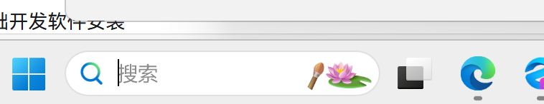搜索mysql8.0|输入密码，启动mysql
4、启动后台服务D:\GPNUgratitude\xzs-mysql-master\source\xzs先在idea中打开这个后端代码；然后按照下方执行
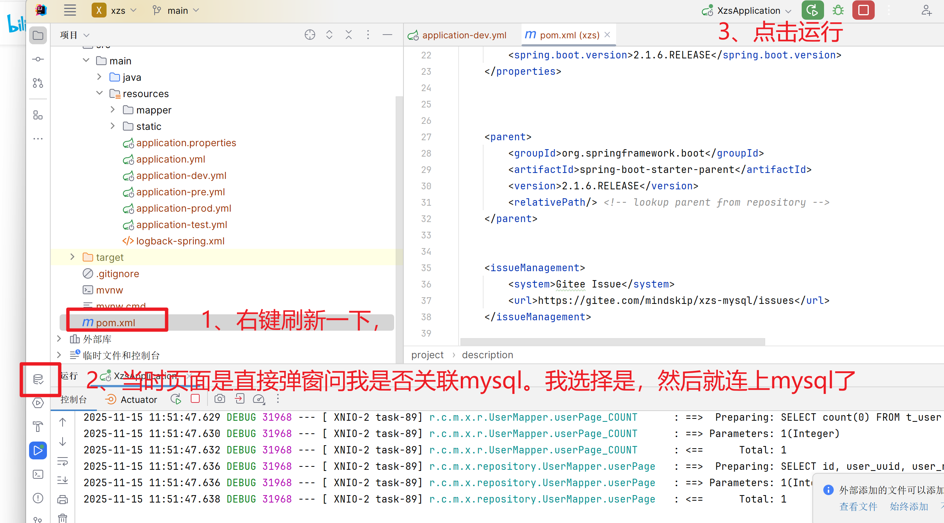
要注意jdk为1.8，你是按照教程来的7. 视频教程 | 学之思教程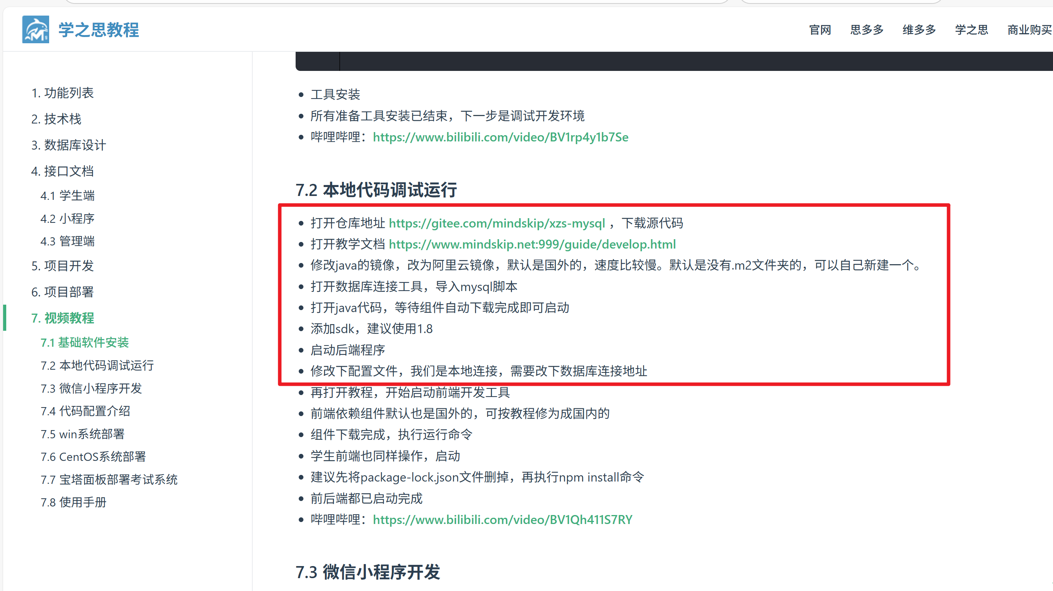
5、启动前端项目：
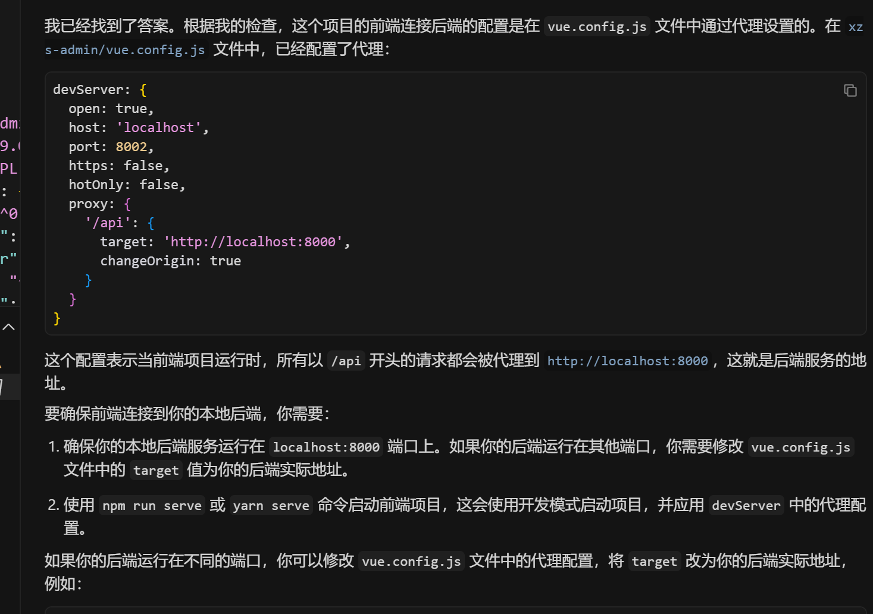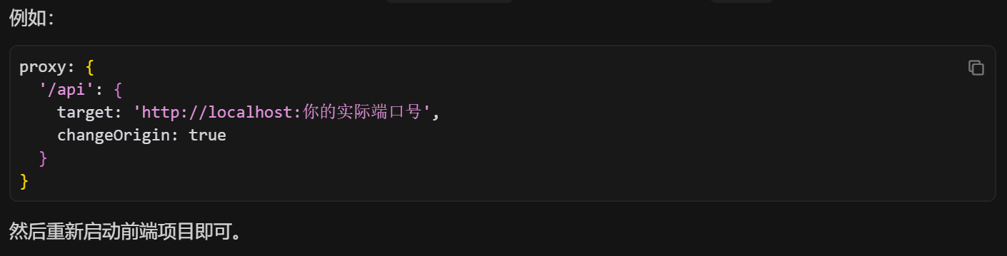
01 nvm use 16
02 执行它的两个命令install一堆报错，于是我参考下图红框做法成功了。
直接先删除本来的nodemodel、使用7.zip解压！！【关键！！之前失败都是直接解压，你下2图的方式解压才行】
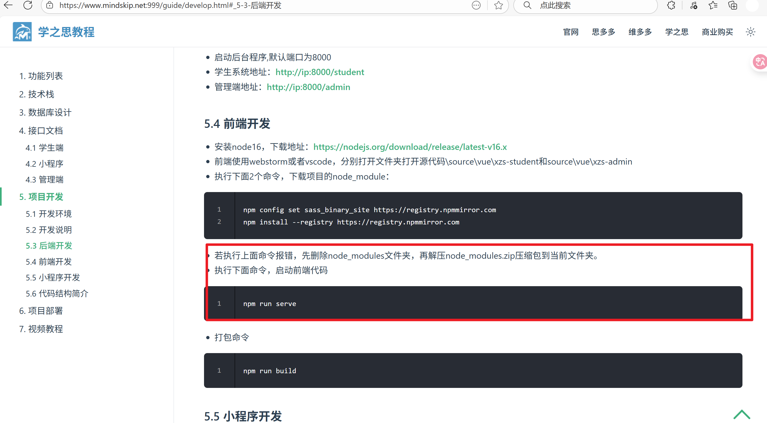
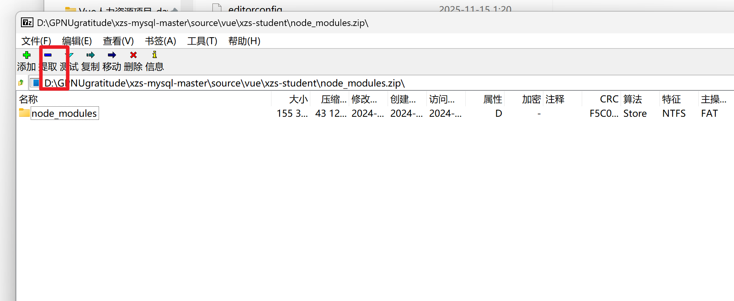
03 你两个项目，都要分别执行上方一样的步骤，分别npm run serve就OK了
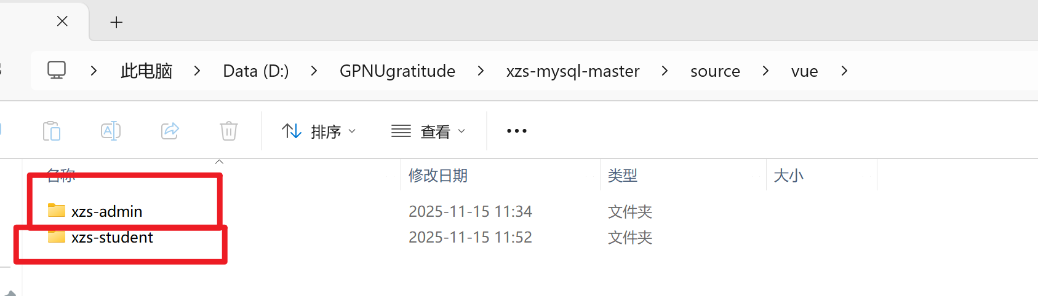
6、后续需要部署的资源看B站视频-文档有传送+这个文档
https://www.mindskip.net:999/guide/deploy.html
7、平台操作的视频（也可以去搜索csdn 看到有说明 ）：
学之思开源考试系统视频教程 - 使用手册_哔哩哔哩_bilibili
补充说明：因为这个开源项目你下方可以看到，相比官网，页面上的内容基本没有，你要在admin的那个前端页面上进行修改，student的前端页面就会变化（注！页面内容没有不是你不连redis的原因，而是就是存粹的数据库就没有这些数据）也可以考虑在图2，丢给ai你的数据库脚本"D:\GPNUgratitude\xzs-mysql.sql"，然后让他提供脚本增加mysql中的数据库的数据
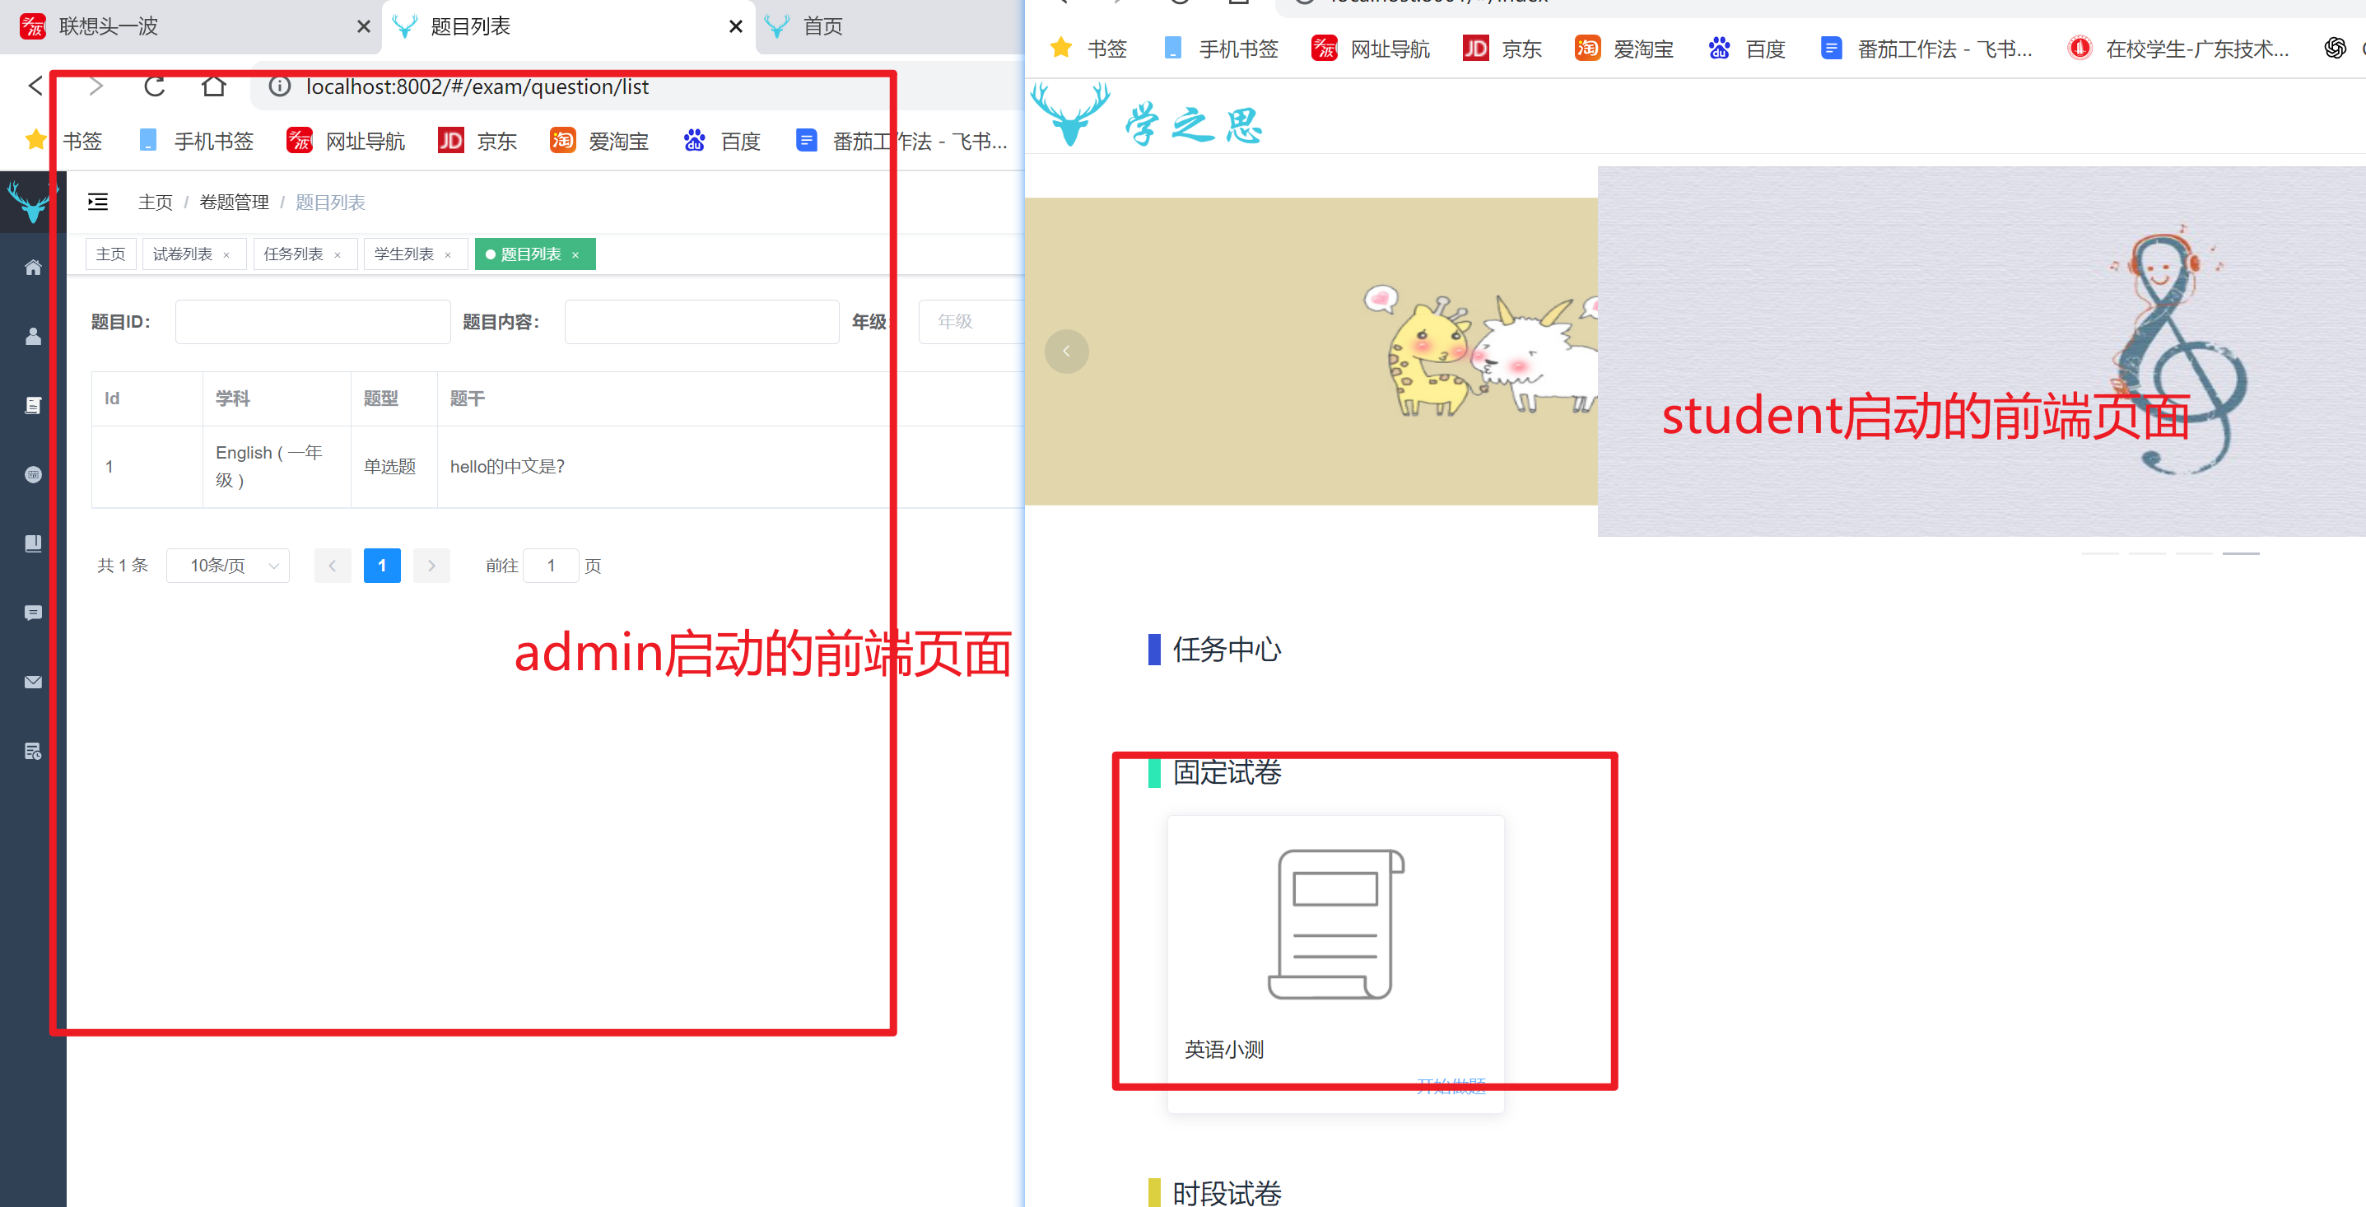
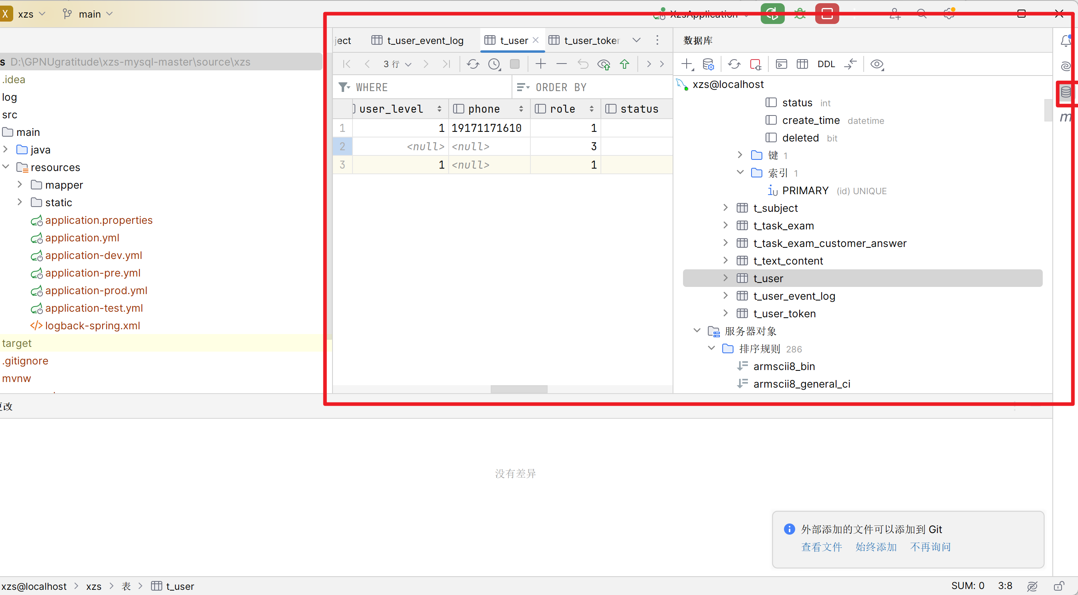
8、其他关键资料：
登录账号（可以自己设置）：
- 学生端默认账号：student / 123456
- 管理端默认账号：admin / 123456
Git仓库地址：内涵部署上线官网链接、教程文档
https://gitee.com/mindskip/xzs#https://gitee.com/link?target=https%3A%2F%2Fgithub.com%2Fmindskip%2Fxzs
在线地址-可以看看人家有什么数据
https://www.mindskip.net/sdd.html：

9、启动成功的截图